Муниципальное бюджетное общеобразовательное учреждение «Средняя школа №1» города Велижа
Смоленской области

Проект благоустройства школьного двора
«Наш уютный школьный двор»

Автор проекта: Рулина Ольга Борисовна, учитель биологии

Велиж
2022
Название проекта | «Наш уютный школьный двор»
Номинация | «Лучший школьный двор»
Направление | «Лучший школьный двор общеобразовательной организации города»
Место реализации проекта | МБОУ «Средняя школа №1» города Велижа
Время проведения | Начало проекта: апрель 2021г  Завершение проекта: октябрь 2022 г.
Участники проекта | Обучающиеся школы, педагоги, сотрудники школы
Цель проекта | Формирование экологической культуры, трудолюбия, активной жизненной позиции. Воспитание социализированной личности, способной легко адаптироваться в современном обществе.
Задачи проекта | Развитие инициативы и творчества школьников.  Преобразование и благоустройство пришкольной территории.  Воспитание у школьников эстетического отношения к окружающему миру.  Организация регулярного наблюдения за ростом и развитием рассады, расширение опыта учебно-исследовательской деятельности.

Актуальность проекта:
"Школьный двор! Это маленькая планета, где могут происходить удивительные вещи, где каждый становится таким, как он есть. Это мир, который хранит мечты, тайны и воспоминания многих. Школьные ворота - это дверь, которая для кого-то раскрыта нараспашку, а кто-то вынужден смотреть в замочную скважину..."
Мэкси Эмбервилл

Школьный двор – часть образовательной среды, в которой протекает процесс социализации, воспитания и развития личности ребенка. Эта среда должна быть функциональна и комфортна для ребенка.
С 1 сентября 2016 года средняя школа №1 расположена по новому адресу: город Велиж, улица Советская, дом 46/5.​ После ввода в эксплуатацию нового здания школы дети получили возможность заниматься в современном образовательном учреждении, теплом и светлом, оснащенном всем учебным и технологическим оборудованием, необходимым для ведения образовательного и воспитательного процессов. На территории школьного двора было расположено две спортивные площадки, вокруг школы асфальтированные дорожки и газоны, засеянные зеленой травой. Нам очень не хватало цветочных клумб, радующих глаза учителей, учащихся, родителей, гостей школы с ранней весны и до осенних заморозков. Для себя мы решили, что «визитная карточка» школы – это еще и школьный двор. Он должен быть благоустроенным, чистым и красивым.
Перед нами стал вопрос благоустройства пришкольной территории.
Проблема:
Как сделать наш школьный двор прекрасным и уютным? Что для этого нужно?
Обоснование основных идей проекта:

Проект «Наш уютный школьный двор» направлен на вовлечение обучающихся в трудовую деятельность и на создание благоустроенной территории возле школы. Пришкольная территория занимает 600 м², на ней размещены спортивные площадки, есть зоны отдыха, которая требует благоустройства. Идея проекта состоит в том, чтобы благоустроить пришкольную территорию: разбить цветники, высадить деревья и кустарники, Для этого обучающимися совместно с родителями, учителями, работниками школы будут разбиты цветники, клумбы, высажены деревья и кустарники, создать стойкие металлические для горшочных растений, поддерживать чистоту и уют на школьном дворе, текущий ремонт ограждений. Школьный двор превратится в уютное место, где можно будет хорошо провести время.
Своими силами ребята превратят школьный двор в участок с элементами ландшафтного дизайна, с последующим использованием данной территории для учебной, проектной, исследовательской деятельности. Наш проект рассчитан на год
Для реализации проекта необходимо:
- Сформировать творческую группу из учителей, учащихся, родителей.
- Обозначить «зоны действий».
- Изыскать возможности материального обеспечения для выполнения проекта.
- Разработать варианты дизайна ландшафтного озеленения территории школы.
Этапы реализации проекта
- Подготовительный (сентябрь-март 2021-2022 г)
- Проектировочный (сентябрь -декабрь 2021 )
- Практический (сентябрь-сентябрь 2021 -2022)
- Аналитико-коррекционный (май -август 2022)
- Заключительный (октябрь 2022)
План мероприятий подготовительного этапа
№ п/п | Мероприятие | Ответственный
1. | Проведение анализа состояния школьной территории | Зам. директора по АХЧ
2. | Создание творческой группы по благоустройству школьной территории | Зам.директора по АХЧ
3. | Старт конкурса «Копилка идей» на лучший мини-проект по благоустройству школьного двора | Актив старшеклассников
4. | Изучение вариантов оформление цветочных клумб | Творческая группа, актив старшеклассников
5. | Изучение видов цветочных культур | Учитель биологии

План мероприятий проектировочного этапа
№ п/п | Мероприятие | Ответственный
1 | Разработка коллективного проекта школьного двора: составление плана озеленения и благоустройства школьного двора | Администрация школы, члены творческой группы
2 | Подготовка инвентаря | Зам. директора по АХЧ
3 | Составление сметы | Зам. директора по АХЧ

План мероприятий практического этапа
№ п/п | Мероприятие | Ответственный
1. | Приобретение семян и выращивание рассады в теплице школы | Зам. директора по АХЧ, учителя технологии, ученики школы
2. | Акция «Сад памяти» | Зам. директора по АХЧ
3. | Разбивка декоративных клумб, бордюров, высадка деревьев и кустарников, создание альпийской горки и др. | Учителя технологии
4. | Акция «Чистый двор» по благоустройству школьного двора. | Классные руководители, учителя технологии
5. | Обработка почвы и посадка рассады цветочно-декоративных культур | Учителя технологии, классные руководители
6. | Уход за посаженными цветочными культурами. | Классные коллективы 5 – 11 классов
7. | Организация летней трудовой практики | Замдиректора по АХЧ  Классные руководители
8. | Акция «Аллея выпускников» | Классные руководители
9. | Осенние работы:  - подготовка семян к хранению;  - заготовка компоста;  - осенняя обработка почвы. | Учителя технологии
10. | Расширение цветочно-декоративного содержания клумб | Зам. Директора по АХЧ, учитель биологии, родители учеников
11 | Создания 2 металлических арок по 9 горшков и 4 клумбы из металлопрофиля | Ученики, родители учеников, учителя технологии
12 | Текущий ремонт ограждений | Родители учеников, учителя технологии

План работы аналитико-коррекционного этапа
№ п/п | Мероприятие | Ответственный
1 | Анализ промежуточных результатов работы и внесение изменений | Зам. директора по АХЧ, зам. директора по ВР
2 | Экспресс-опрос «Наш школьный двор» | Зам. директора по ВР
План работы заключительного этапа
№ п/п | Мероприятие | Ответственный
1. | Подведение итогов реализации проекта | Зам. директора по АХЧ
2. | Презентация итогов работы по благоустройству школьного двора | Зам. директора по ВР, актив учащихся школы

Смета по проведению мероприятий:
1. Приобретение семян цветочных культур- 1000 рублей.
2. Серные шашки2 шт-170 рублей
3.Грунт -930 рублей
4. Семена на зиму 128 рублей
5.Удобрения для участка 1400 рублей
6.Розы 5 штук 1250 рублей
7.Лейки 2 шт-500 рублей
8.Лейки для шлангов -250 рублей
9 Бензин для косы, соединения для шлангов-500 рублей
10.Металлопрофиль для клумб 1000 рублей
11.Сварка +покраска металлических арок 8000 рублей
Итого: 15128 рублей
Ожидаемые результаты:
- Благоустроенный двор и оригинальные цветники, скульптуры;
- Реализация творческих находок, способствующих личностному росту каждого участника проекта;
- Создания атмосферы сотрудничества между всеми участниками проекта;
- Проявление фантазии, творчества, инициативы и трудолюбия у детей и взрослых.

Негативные последствия - гибель рассады вследствие заморозков, плохого ухода, недостатка влаги в почве (если лето будет засушливым).
Качественные показатели проекта.
Создание ухоженной, эстетически гармоничной территории образовательного учреждения, которая станет местом отдыха и общения для школьников в свободное от уроков время; развивающей средой жизнедеятельности обучающихся, их творчества, саморазвития, самовыражения. Дети научатся применять полученные знания в практической деятельности, а овладев практическими навыками смогут их применить в жизненных ситуациях.

План-схема школьной территории (Приложение 1)

Места для озеленения
1. Клумбы возле центрального входа в школу
2. Площадка у ворот центрального входа две большие клумбы «Краски лета» и « Розарий»
3. Цветущий газон-1
4. Цветущий газон-2
5. Аллея выпускников.
6. Аллея хвойных деревьев.
7. Дорожки вдоль тротуаров
8. Хвойные насаждения
9.Участок с плодово-ягодными деревьями и кустарниками
Были посажены цветы, кустарники и деревья:
1. Клумба возле центрального входа в школу: статица синяя, циния красная (Приложение 2 )
2.Клумба краски лета : нарциссы, тюльпаны, центр канны, лилии, циния высокая красная и жёлтая. Розарий (розы+ агератум синий) (Приложение 3)
3. Цветущие газоны: Тюльпаны, статица синяя, петунья розовая
( Приложение 4)
4.Дорожки вдоль тротуаров: спирея, алисум синий + петуния белая, стацица розовая+ циния жёлтая (Приложение 5)
5.Стационарная клумба из металлопрофиля: петунья смесь окрасок ( Приложение 6)
6. Деревья и кустарники: можжевельник дикий, туя, ива плакучая, кустарник Будлея Давида, гортензия, яблоня, вишня чёрная (Приложение 7)

Отчет о проделанной работе
Работа над благоустройством школьного двора началась с весны 2021года. Учащиеся школы под руководством учителей технологии посадили и вырастили рассаду в теплице, разбили несколько клумб у главного входа в школу. Благодаря директору школы на территорию был завезен плодородный грунт. Учащиеся школы в рамках акции «Наш уютный школьный двор» развезли грунт на клумбы, после чего посадили цветы. Первыми на клумбах появились луковицы тюльпанов, затем рассада петуний, бархатцев, цинний, астр. На центральной клумбе появились розы и лилии. С каждым годом на территории образовательного учреждения появляется все больше клумб, которые радуют своим пышным и обильным цветением с начала весны и до глубокой осени (Приложение 8)
В 2019 году выпускниками школы была заложена традиция высаживать хвойные растения в память об окончании школы. Так стала появляться «Аллея выпускников». И выпускники 2022 также продолжили традицию( Приложение 9)
Весной 2022 года были разбиты новые клумбы вдоль бордюров, посадили хвойные растения по периметру школьного двора. (Приложение 10) Родители совместно с детьми создали 2 цветочные арки (Приложение 11)Ученики под руководством учителей технологии постоянно ухаживают за школьным двором( Приложения 12)
Ученики, и их родители очень довольны проделанной ими работой :
Полина Соловьёва 7 б класс: «Мне очень нравиться наш уютный школьный. Он благоустроен скамейками, где можно просто посидеть и вдохнуть запах цветов, которые цветут до самой осени.»
Якимов Захар 5 Б класс: «В школьном дворе есть замечательные спортивные площадки, как для старших, так и для начальных классов. После уроков можно играть в футбол или волейбол (Приложение 13)
Осуществление проекта имеет большую ценность для школьников, родителей нашей школы.
Мы сделаем все, чтобы вид нашей школы был эстетичным, так как именно это прививает у детей вкус, восприятие красоты. Современному интерьеру внутри школы, уютным классам будет соответствовать школьный двор. Созданные руками детей цветочные клумбы, бордюры, должны приносить эстетическое наслаждение, радость всем участникам образовательного процесса. Школьный двор требует постоянного внимания к себе со стороны обучающихся, что, в свою очередь, является одной из форм воспитания чувств ответственности, любви к природе, родной школе и своей стране.
Проект «Наш уютный школьный двор» имеет перспективное развитие, так как предложена для преобразования только некоторая часть школьной территории.
Планируем в дальнейшей работе:
- Продолжить благоустройство двора.
- Расширить цветочно-декоративное содержание клумб
- Соорудить альпийскую горку.

План-схема школьной территории (Приложение 1)
Асфальтированная дорожка

9
Асфальтированная дорожка
МБОУ «Средняя школа №1» города Велижа
8
Главный вход
1
6
Цветущий газон-1
1

Асфальтированная территория
Цветущий газон-2

Асфальтированная дорожка
2Розарий
Асфальтированная дорожка

7 7

2Краски лета
Хвойные насаждения 8
5

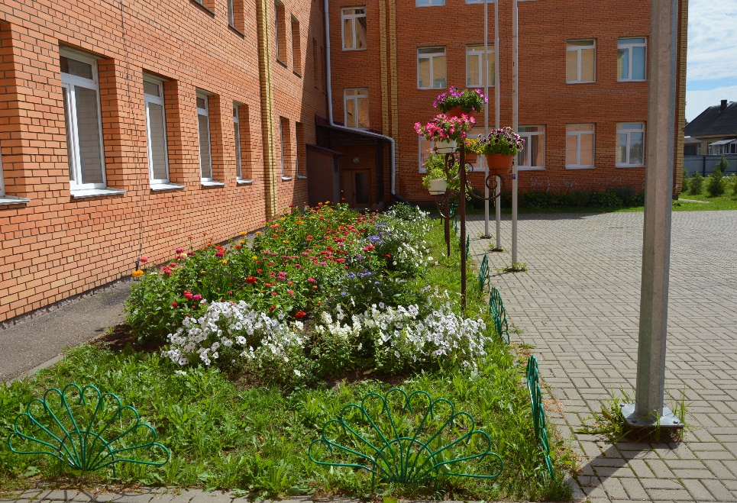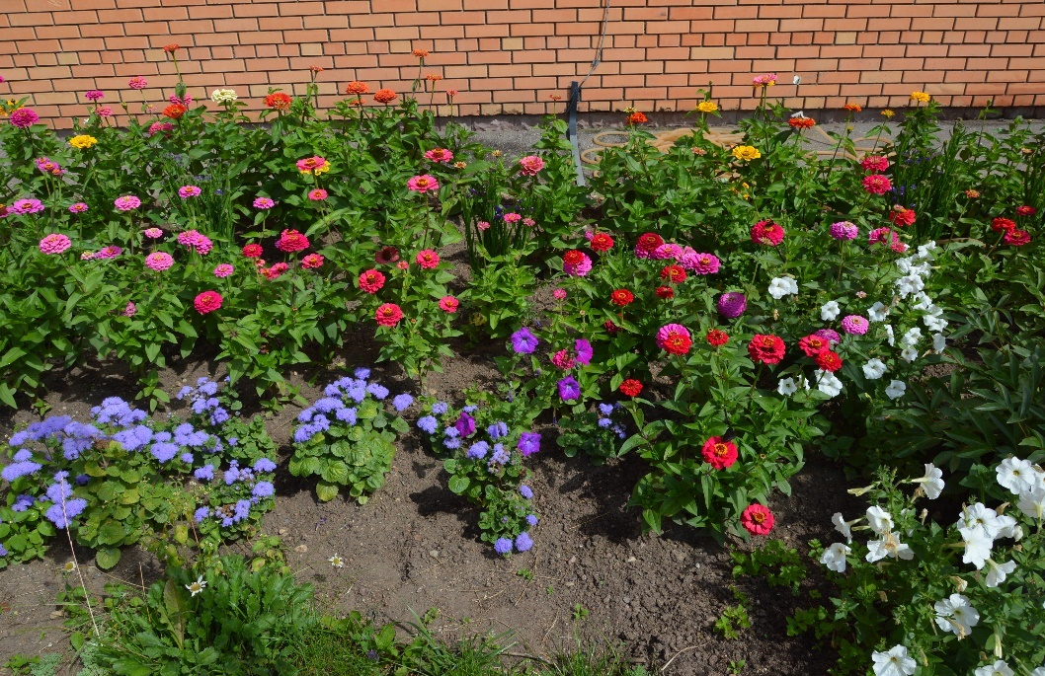
Приложение 2

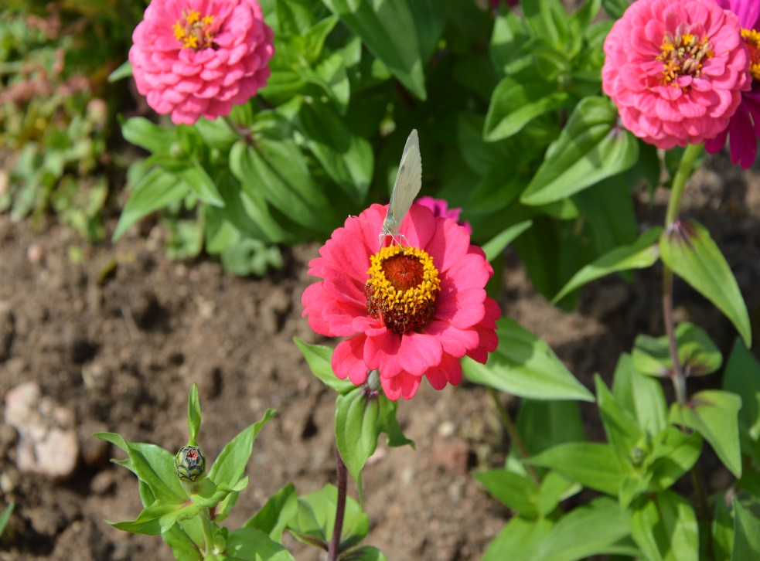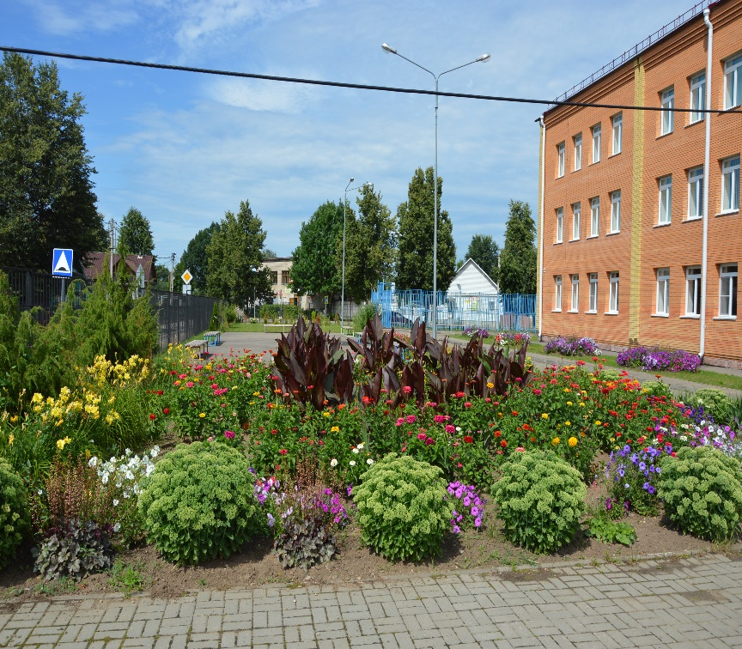

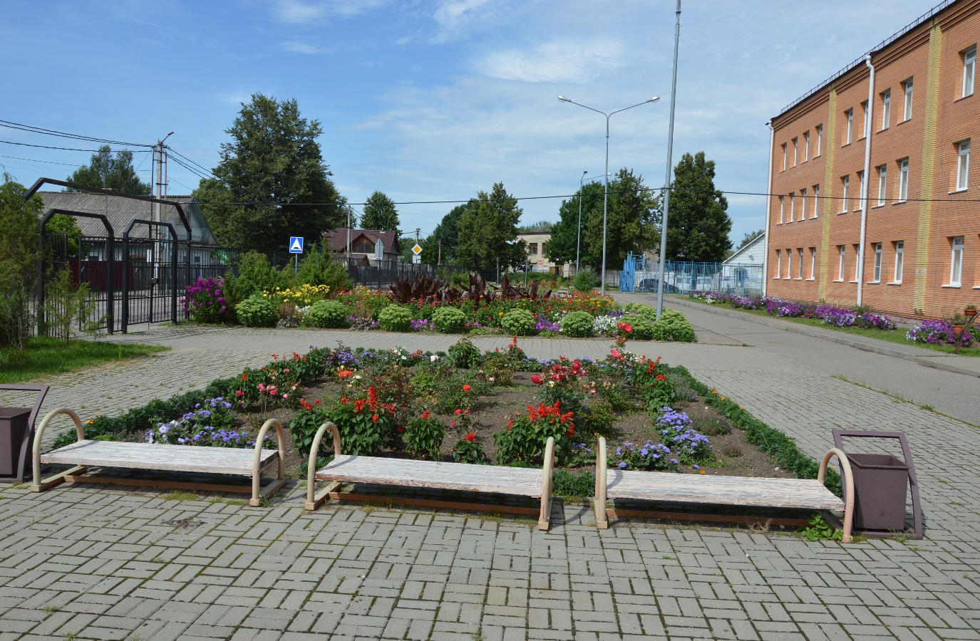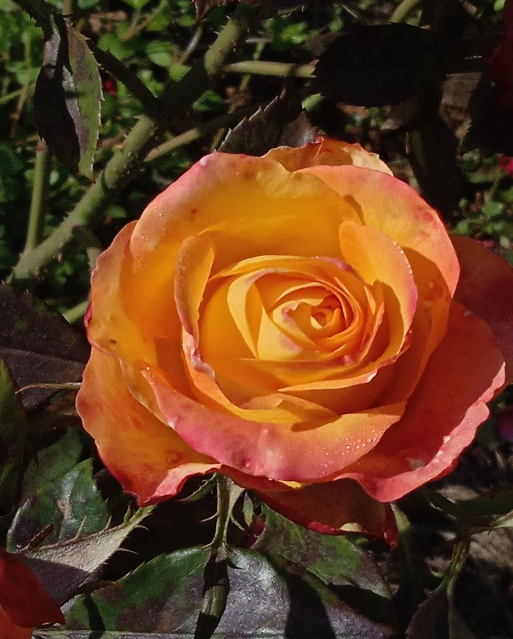

Приложение 3

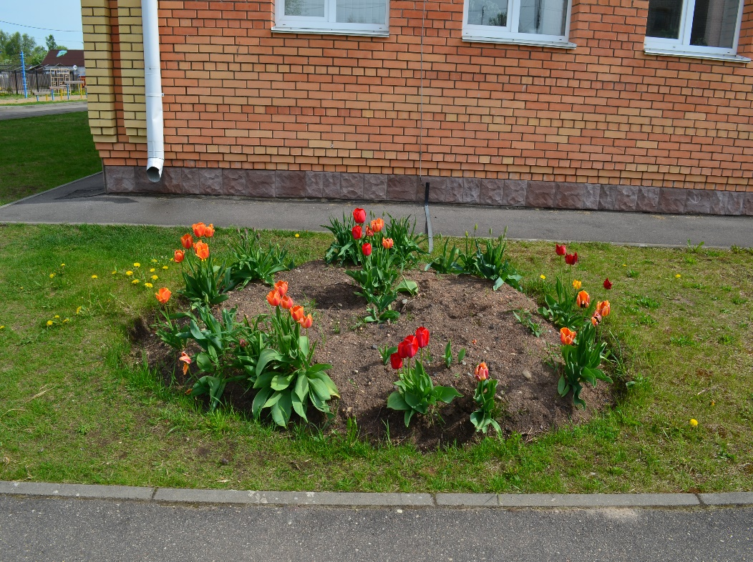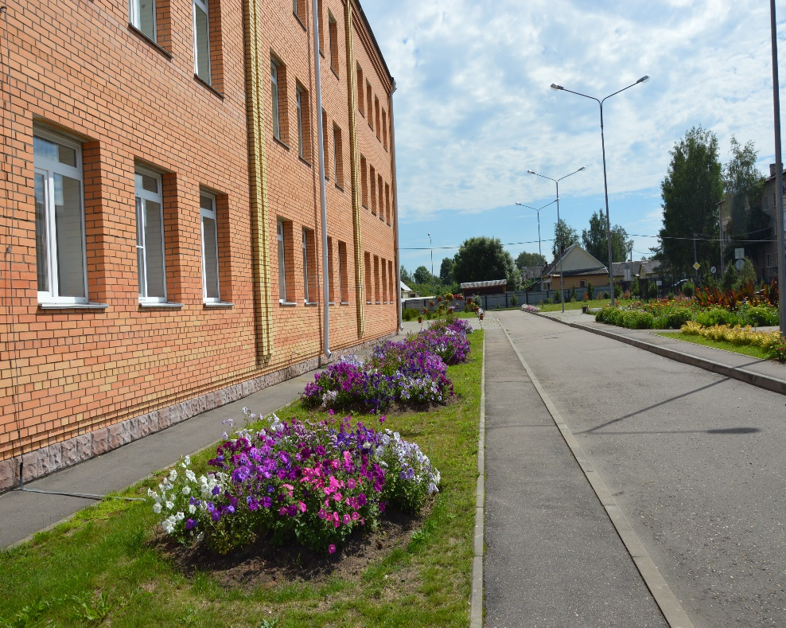

Приложение 4

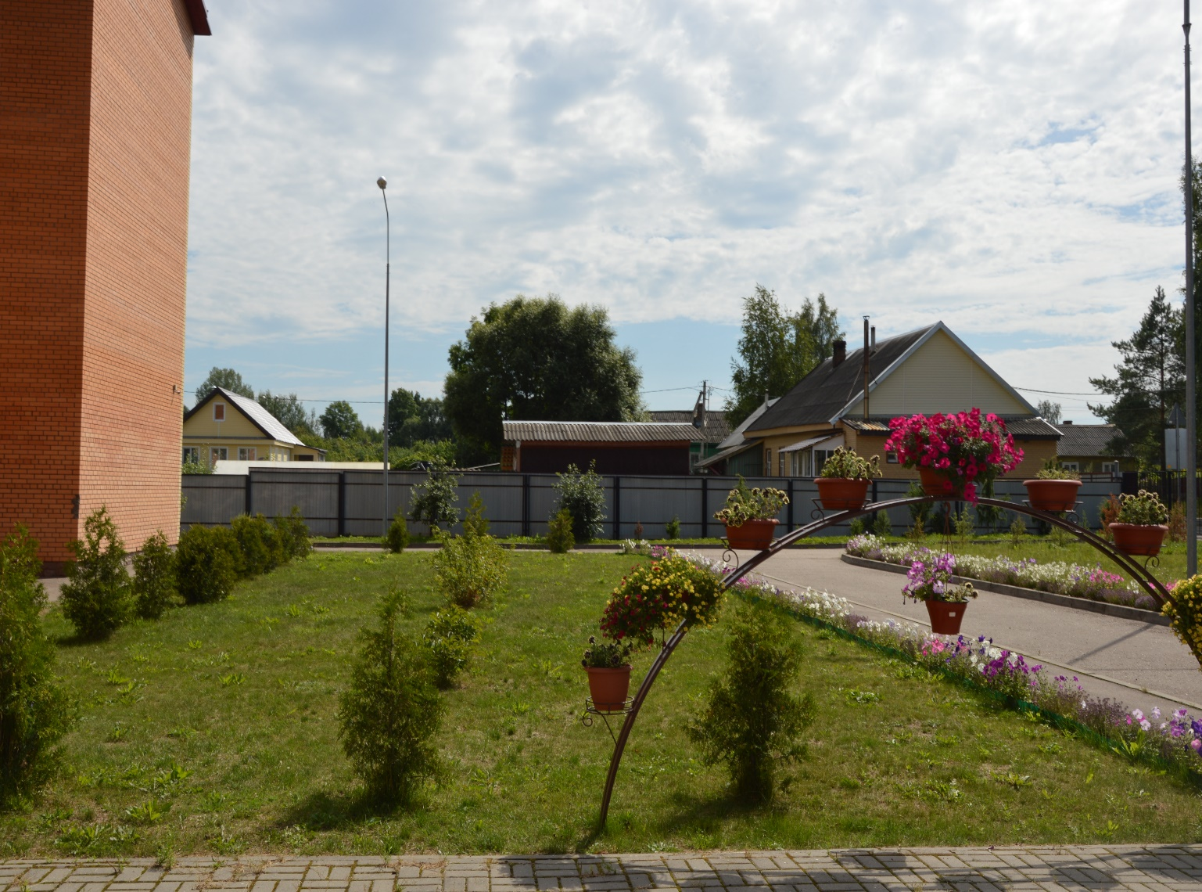
Приложение 5

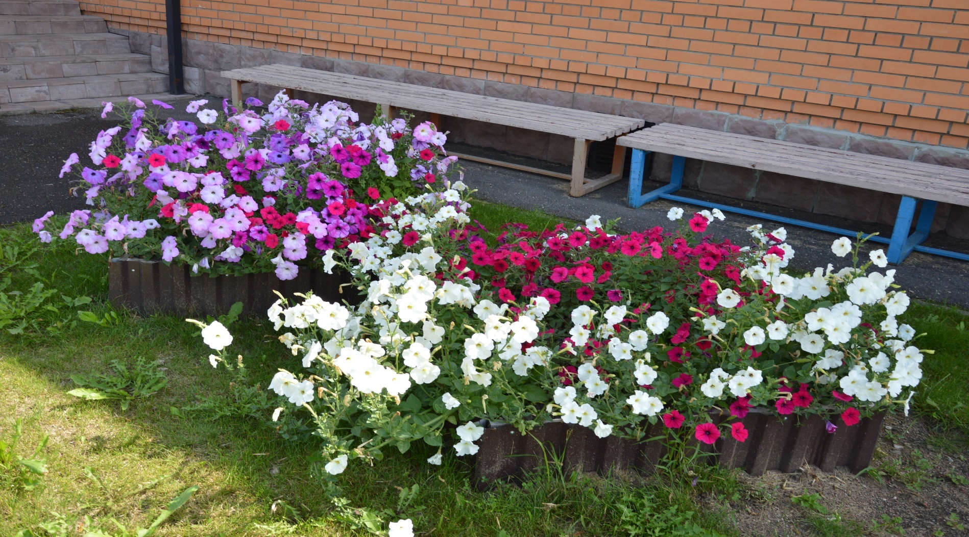
Приложения 6

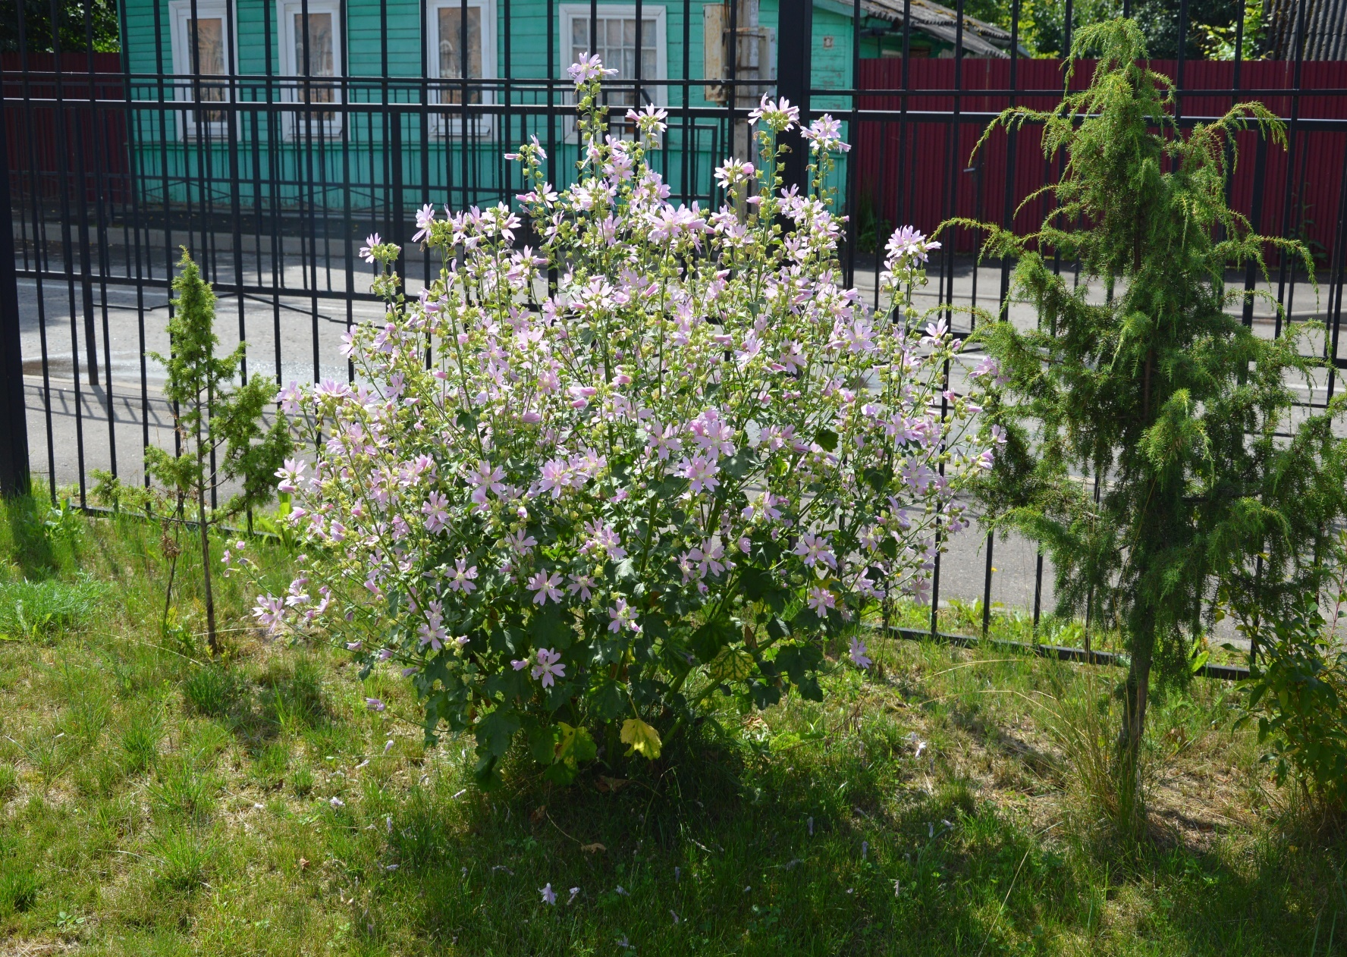
Приложение 7

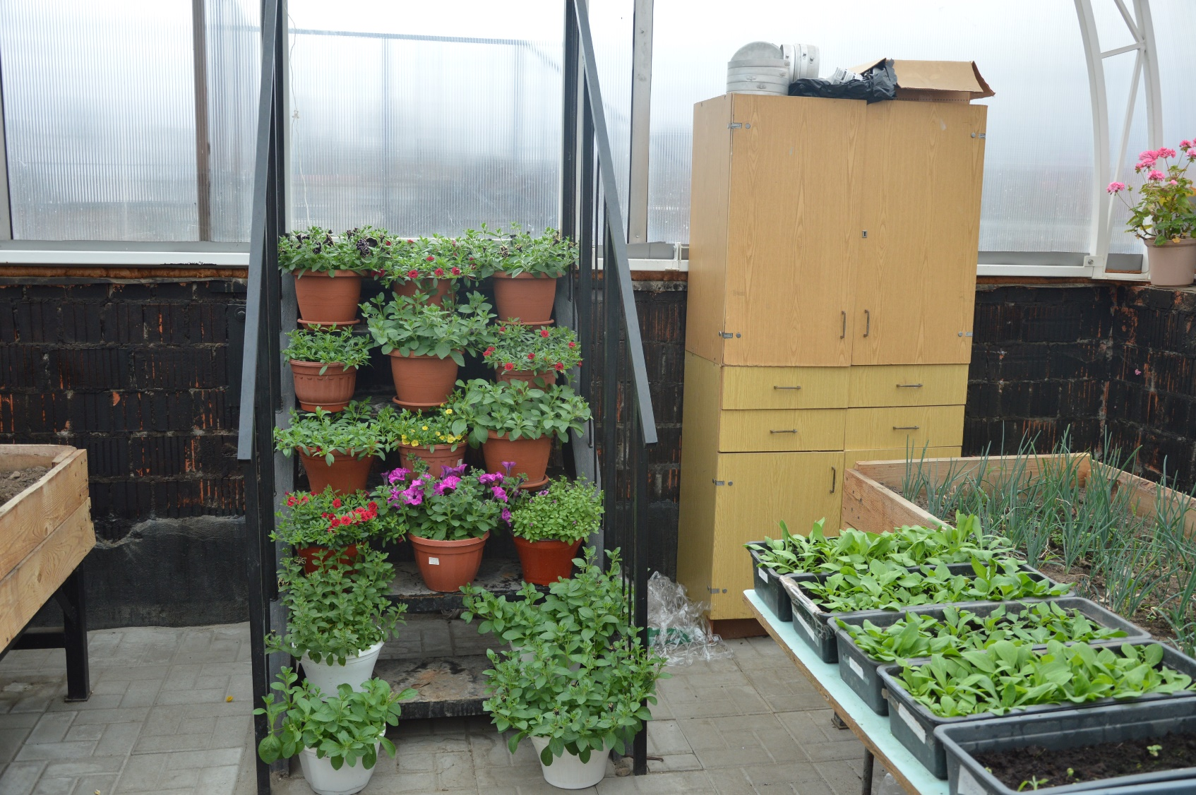
Приложение 8
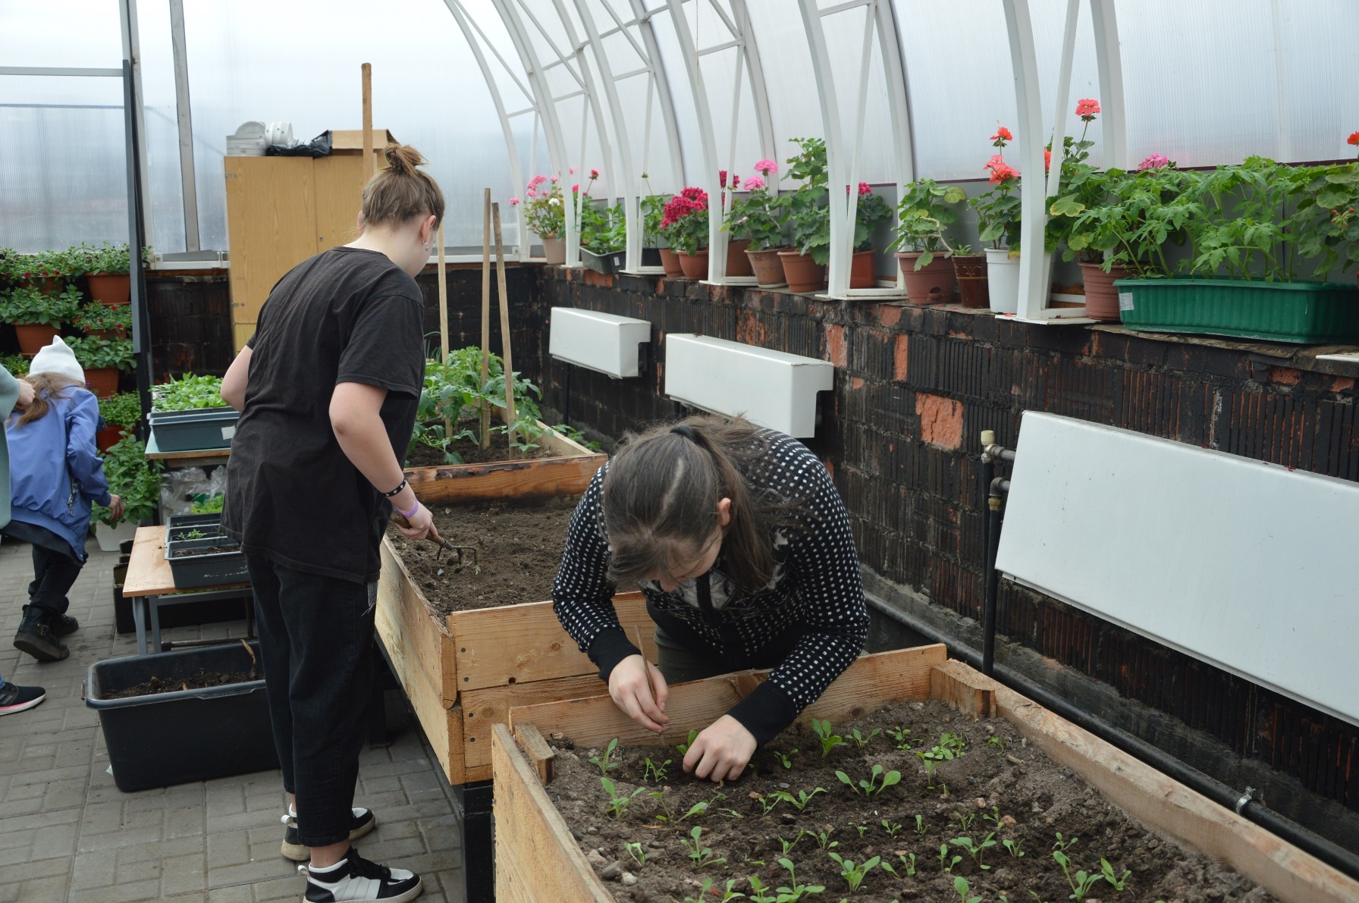
Приложение 8

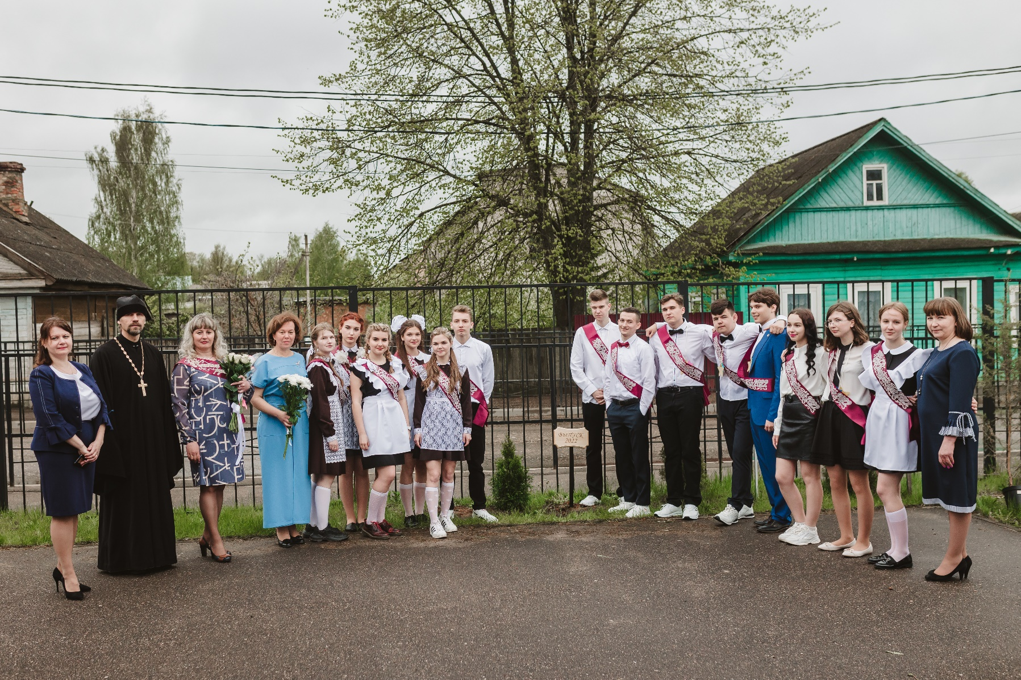
Приложение 9

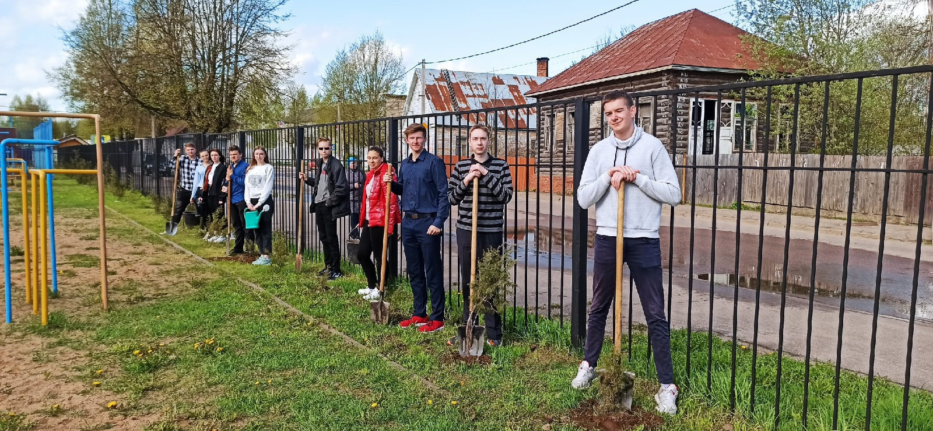
Приложение 10

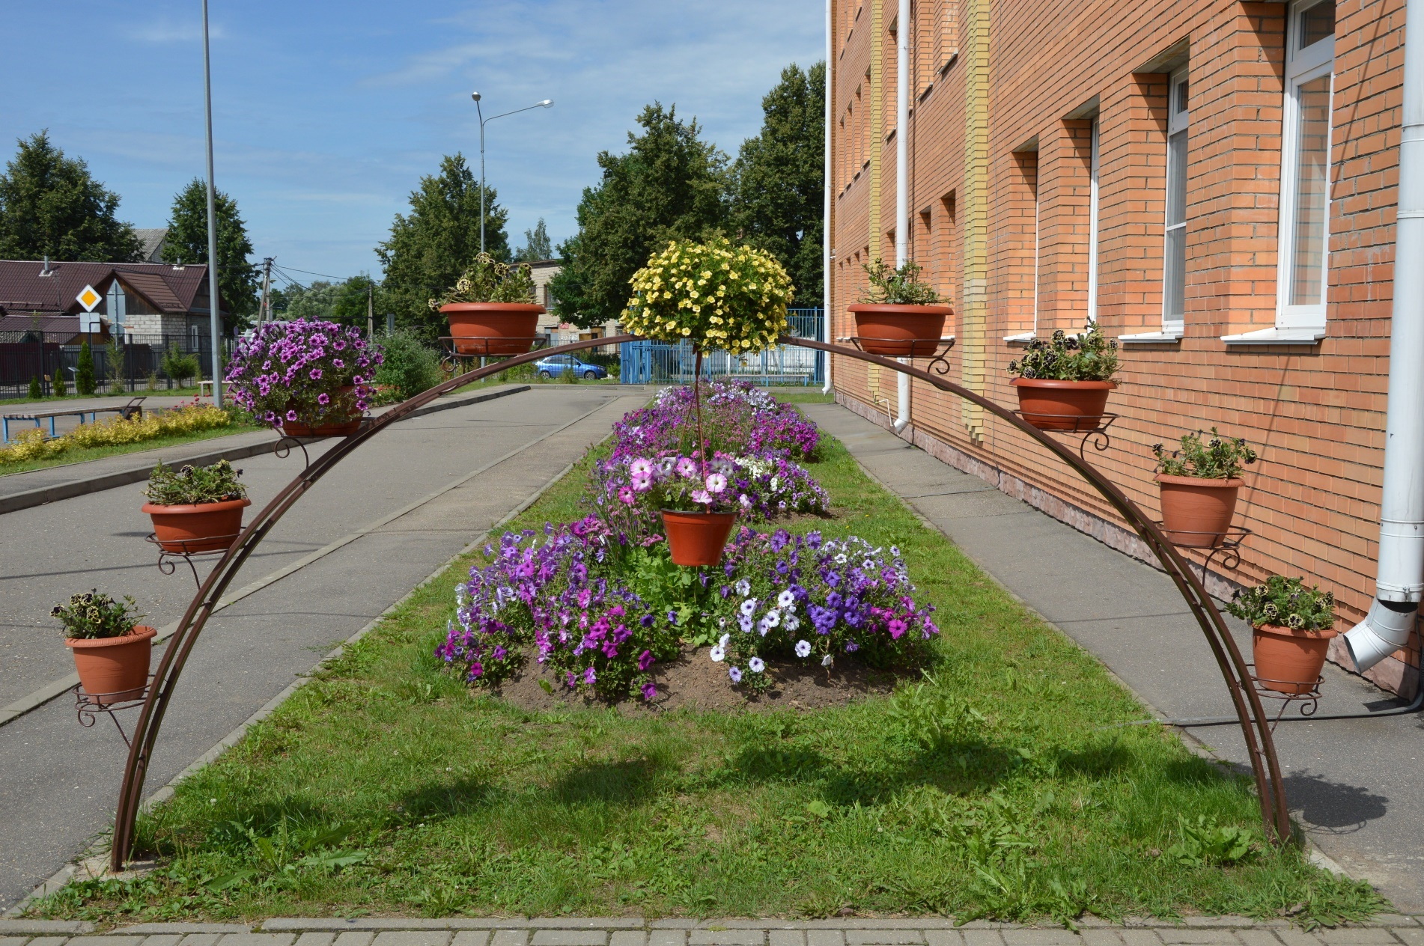
Приложение 11

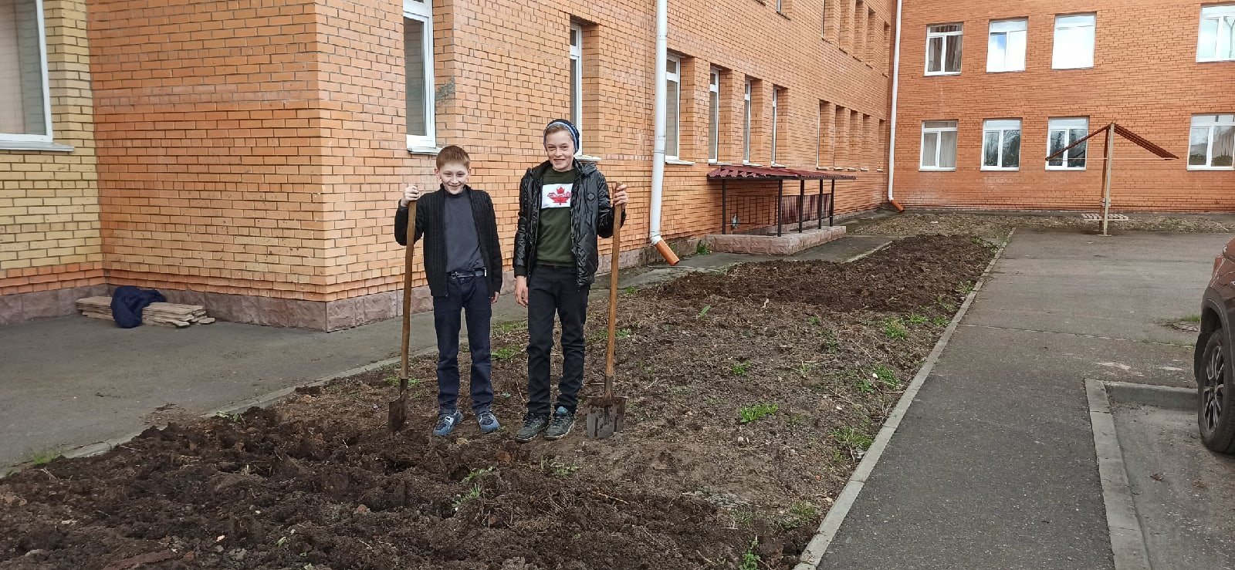

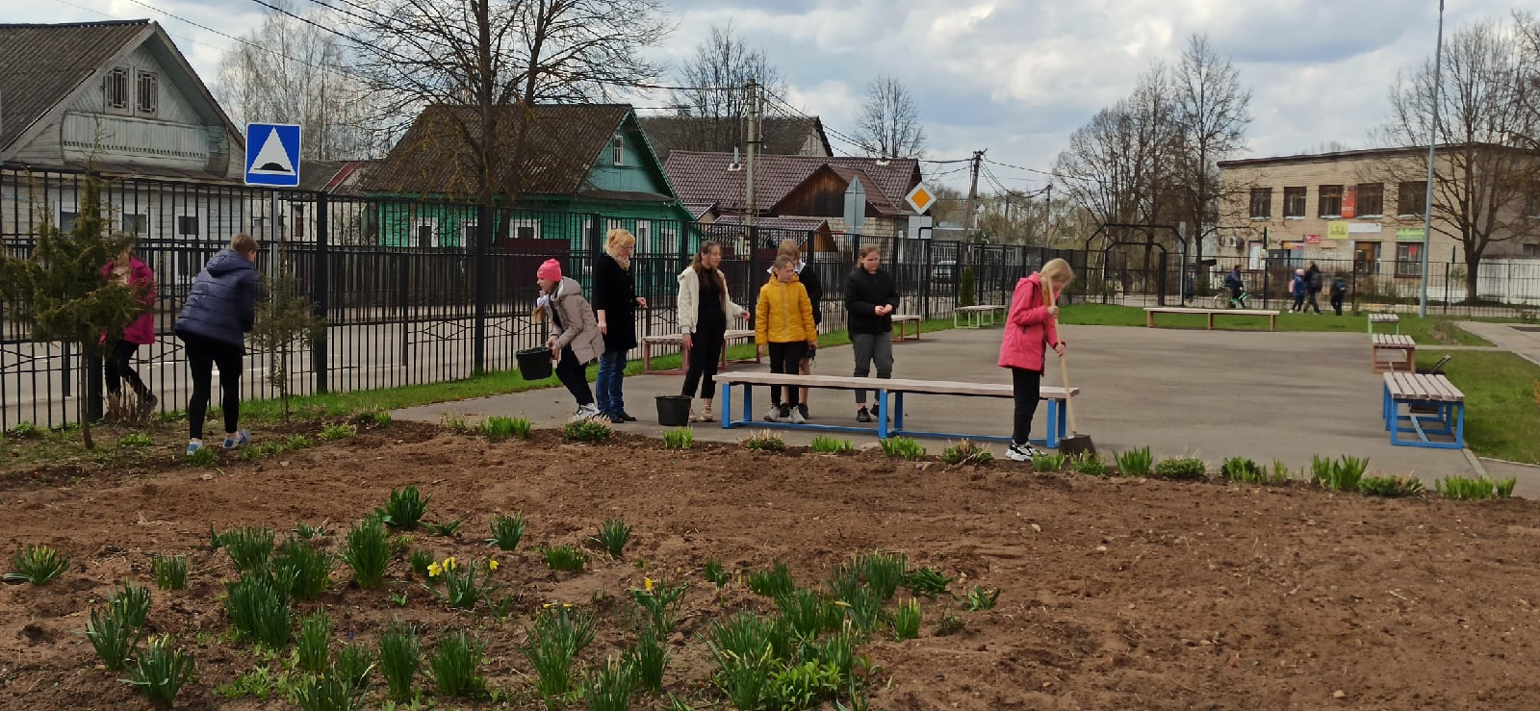

Приложение 12

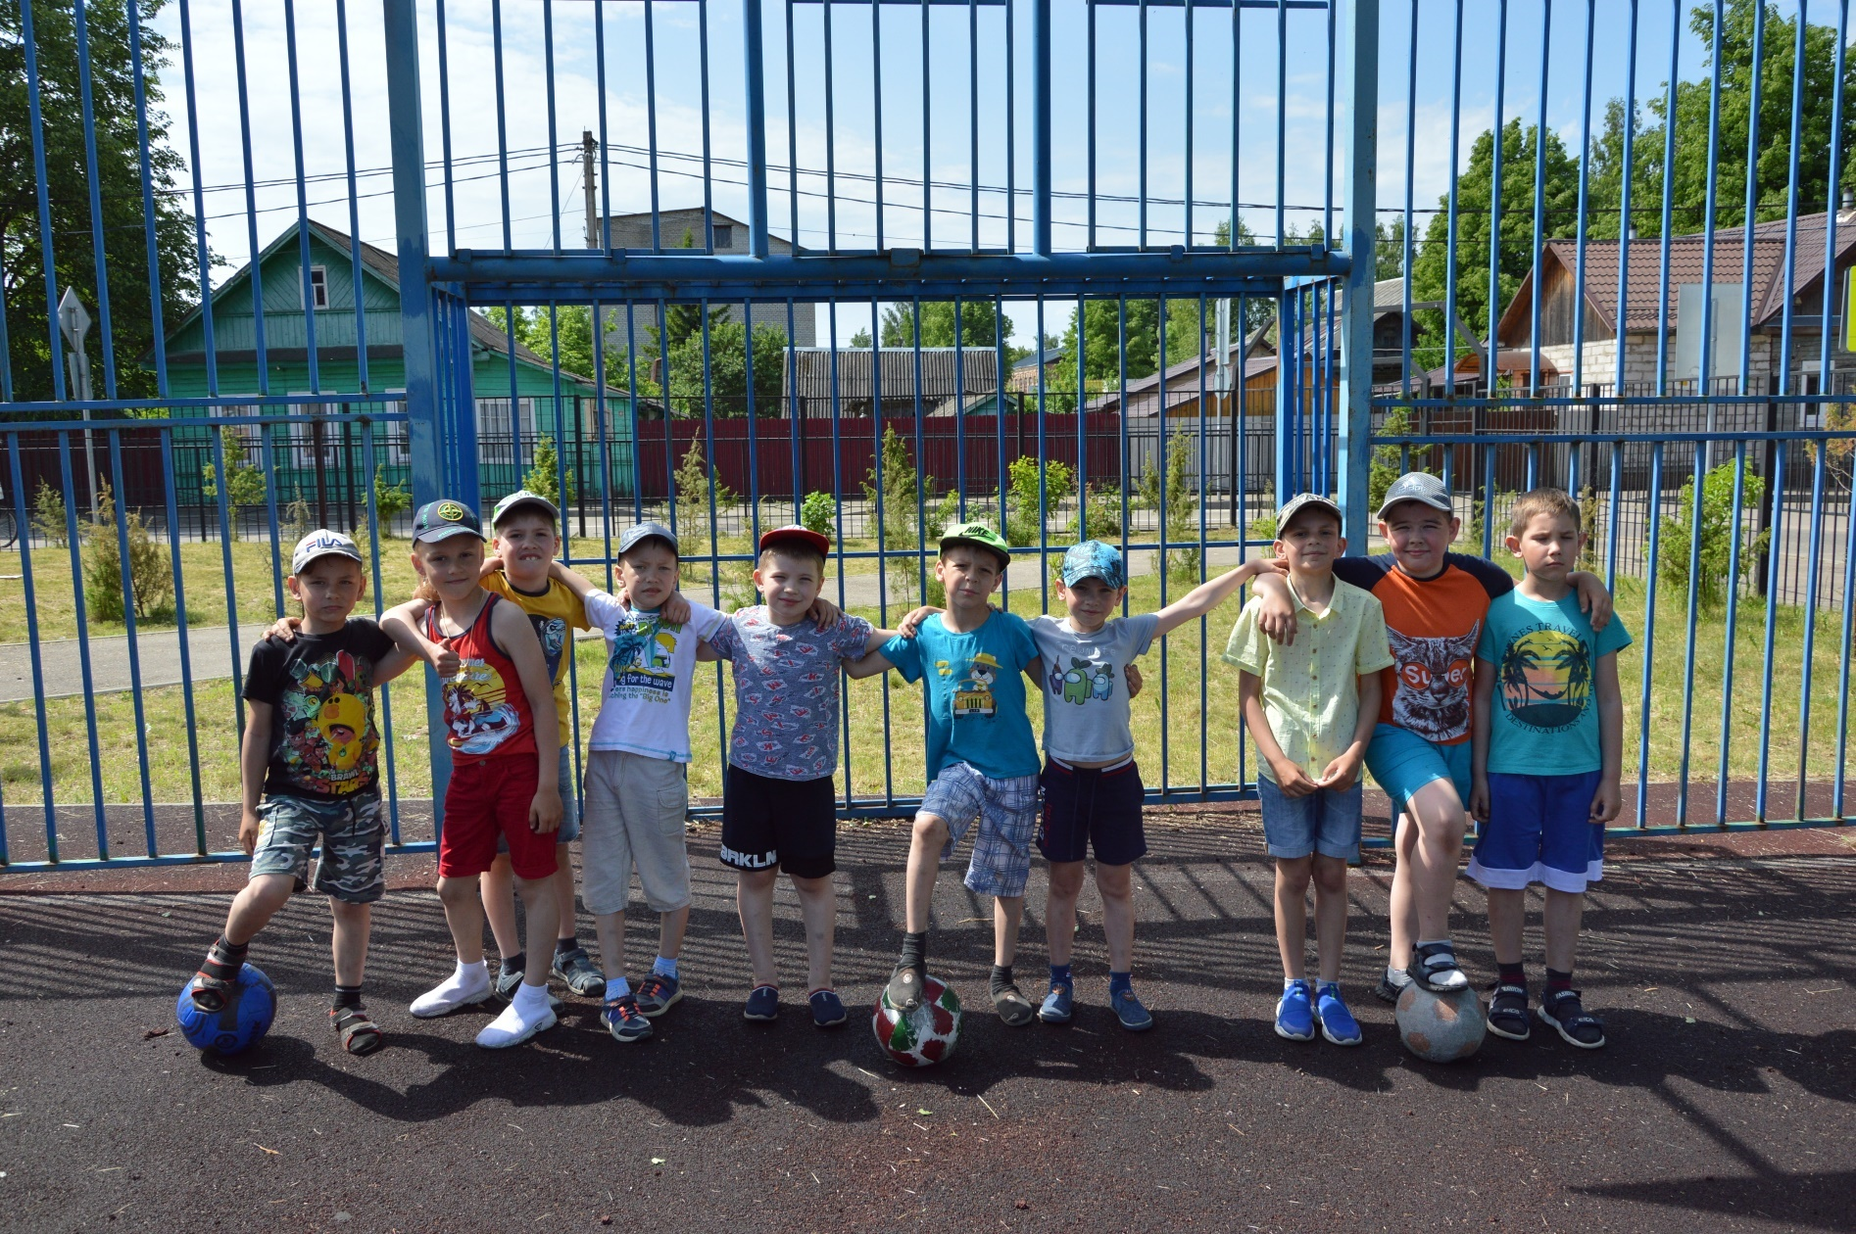
Приложение 13

